ООО «Турцентр-ЭКСПО» г. Белгород, ул. Щорса, 64 а, III этаж
Остановка ТРЦ «Сити Молл Белгородский»
www.turcentr31.ru т./ф: (4722) 28-90-40; тел: (4722) 28-90-45; +7-951-769-21-41

Абхазия, НОВЫЙ АФОН, «ЭНРИКЕ» Лето 2021

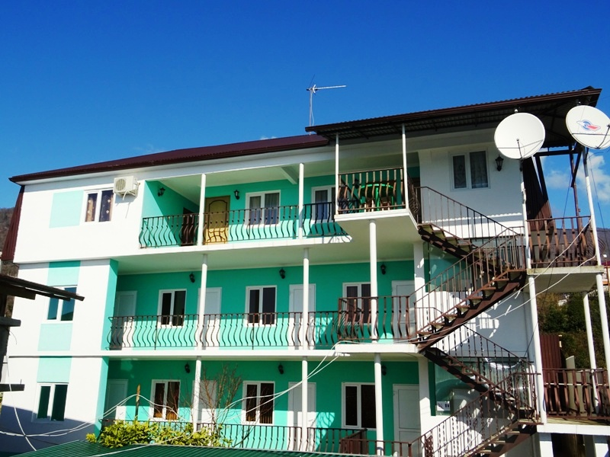 Мини-гостиница «Энрике» расположена на берегу галечного пляжа в живописном уголке Нового Афона, небольшого приморского курорта с мягким климатом, в 22 километре к северо-западу от Сухума. В Новом Афоне туристов радуют: кипарисовые аллеи; пруды, окаймленные плакучими ивами; пальмы, лавровые и банановые деревья, магнолии, олеандры и цитрусовые украшают горы, которые вплотную подходят к прозрачному морю. Здесь вы сможете отправиться на экскурсии и посмотреть великолепие Новоафонского монастыря - главного культового сооружения Абхазии, настоящую жемчужину Абхазии Озеро Рица и Голубое озеро, расположенную в недрах Иверской (Апсарской) горы Новоафонскую пещеру удивительной красоты, 7-ми метровый водопад, Страусиную ферму и др. Но есть в Абхазии и оздоровительные достопримечательности – природные сероводородные, радоновые и грязевые источники. Неподалёку находится село Приморское. Здесь расположена одна из самых известных сероводородных лечебниц Кавказа. Оздоровительный комплекс это- сероводородные бассейны, целебные грязи, отделение лечебного массажа , небольшое кафе. Мини-гостиница «Энрике» приглашает вас отдохнуть в комфортных условиях. В 3 минутах ходьбы - рынок, сеть магазинов, аптека, множество кафе. До центра Нового Афона 15 минут прогулочным шагом. На каждом из этажей есть галерея с живописным видом на море. На территории работает Wi-Fi. Оборудована общая кухня — столовая, устроена зона отдыха со столиками, беседкой и мангалом.
Размещение: «Эконом» 3-х местные номера с удобствами на этаже на 4 номера (сплит-система, холодильник, мягкая мебель, односпальные или двуспальные кровати, шкаф, прикроватные тумбочки, вешалка, зеркало).

«Стандарт» 2-х, 3-х, 4-х местные номера с удобствами (WC, душ, ТВ, сплит-система, холодильник, мягкая мебель, односпальные, двуспальные кровати и 2-х ярусные в 4-х местных, стол, стул, платяной шкаф, прикроватные тумбочки, журнальный столик, вешалка). -душ, туалет, умывальник, горячая вода, кондиционер, мягкая мебель, телевизор, спутниковое ТВ, двуспальная кровати, шкаф, прикроватные тумбочки, журнальный столик, вешалка.

Пляж: 5 мин – мелко-галечный.

Питание: общая кухня – столовая для самостоятельного приготовления пищи.
Дети: до 5 лет на одном месте с родителями – 6200 руб., до 12 лет скидка на проезд – 200 руб.

Стоимость тура на 1 человека (7 ночей) + трансфер от границы за доп. плату
Размещение  Заезды | ЭКОНОМ  3-х мест.  с удоб. на этаже  на 4 номера  с общей террасой | СТАНДАРТ  с общей террасой
 |  | 2-х мест.  с удоб. | 3-х мест. с удоб. с витражными окнами | 4-х мест.  с удоб. | Доп. место  взрослые и дети в стандартах
31.05.-09.06. | 10350 | 11450 | 11350 | 11150 | 9750
07.06.-16.06. | 10450 | 11650 | 11550 | 11250 | 9750
14.06.-23.06. | 10550 | 13250 | 12150 | 11450 | 9950
21.06.-30.06. | 10550 | 13250 | 12150 | 11450 | 9950
28.06.-07.07. | 10650 | 13450 | 12250 | 11650 | 10150
05.07.-14.07. | 10650 | 13650 | 12450 | 11850 | 10350
12.07.-21.07. | 10650 | 13650 | 12450 | 11850 | 10350
19.07.-28.07. | 10650 | 13650 | 12450 | 11850 | 10350
26.07.-04.08. | 10650 | 13650 | 12450 | 11850 | 10350
02.08.-11.08. | 10650 | 13650 | 12450 | 11850 | 10350
09.08.-18.08. | 10650 | 13650 | 12450 | 11850 | 10350
16.08.-25.08. | 10650 | 13650 | 12450 | 11850 | 10350
23.08.-01.09. | 10650 | 13450 | 12250 | 11650 | 10150
30.08.-08.09. | 10550 | 12850 | 11750 | 11450 | 9950
06.09.-15.09. | 10550 | 12850 | 11750 | 11450 | 9950
13.09.-22.09. | 10450 | 12750 | 11550 | 11250 | 9750
20.09.-29.09. | 10450 | 12550 | 11350 | 11150 | 9750
В стоимость входит: проезд на автобусе, проживание в номерах выбранной категории, сопровождение, страховка от несчастного случая. Трансфер от границы за доп. плату.
Курортный сбор за доп. плату – 10 руб/чел. в день.
Выезд из Белгорода еженедельно по понедельникам.
Хочешь классно отдохнуть – отправляйся с нами в путь!!!!

